PRAKTIK DOCKER

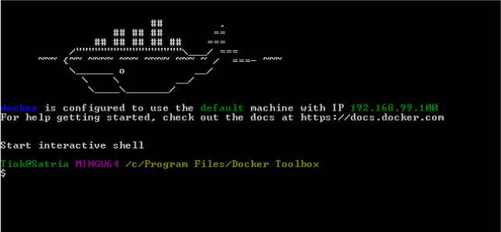

Untuk menguji instalasi kita bisa ketikkan perintah ”docker -v”. Jika versi docker sudah  
muncul bearti instalasi berhasil seperti gambar dibawah ini.

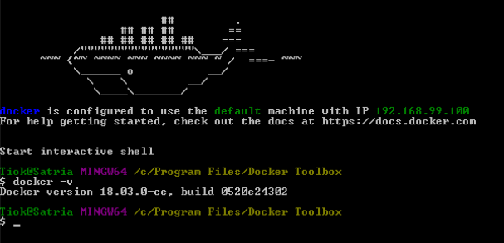

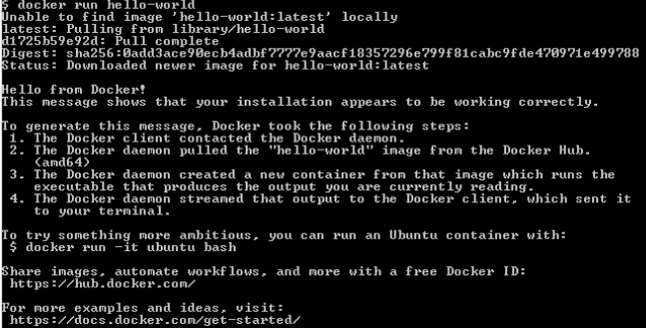

Docker pull. Docker pull digunakan untuk mendownload image yang telah tersedia  
di repository docker hub.

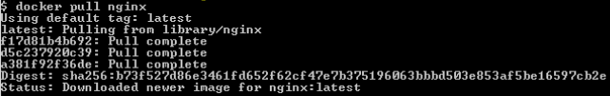

Docker images. Docker images digunakan untuk melihat images yang ada. Contoh  
penggunaan seperti gambar dibawah ini

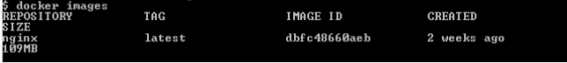

“docker run -it image /bin/bash” digunakan untuk masuk kedalam sistem image.



Untuk test apakah kita masuk di sistem image bisa ketikkan perintah “cat /etc/osrelease”.

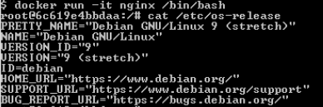

Ketikkan exit untuk keluar dari sistem image



“docker run -d -p 8080:80 - -name nama-container image” perintah tersebut  
digunakan untuk membuat image menjadi container. Arti -p port yang digunakan  
untuk mengakses dan - -name digunakan untuk memberika nama container yang  
akan dijalankan.



“docker ps” perintah ini digunakan untuk melihat container yang sedang aktif atau  
berjalan.

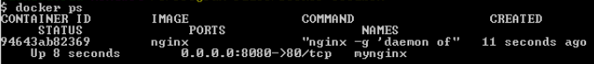

“docker ps -a” perintah ini digunakan untuk melihat semua container yang sedang  
aktif atau berjalan.

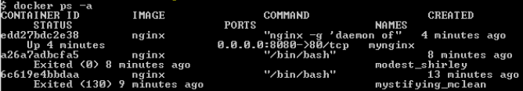

“docker exec -it nama-container /bin/bash”  
Setelah menjalankan perintah ini, anda akan berada dalam sistem operasi  
container. Dengan menggunakan command tersebut, dapat melakukan pengecekan  
file konfigurasi, data. Terdapat pada gambar dibawah ini:



Untuk melihat test apakah kita masuk pada sistem container jita berikan perintah  
“cat /etc/os-release”.

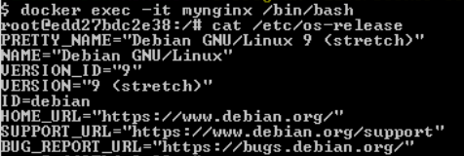

“docker inspect nama-container/container-id”  
Digunakan untuk melihat detail dari container yang berjalan seperti: IP Address  
dan lainnya.

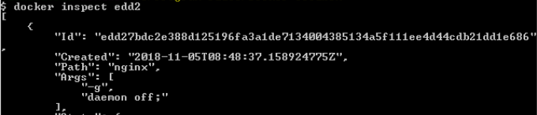

“docker stop id-container” perintah ini digunakan untuk menghentikan container  
yang berjalan. Id container yang dituliskan cukup 4 digit paling depan.

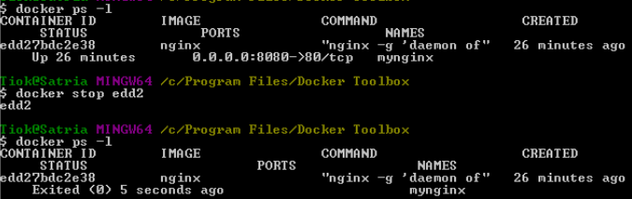

“docker start id-container” perintah ini digunakan untuk menjalankan container. Id  
container yang dituliskan cukup 4 digit paling depan.

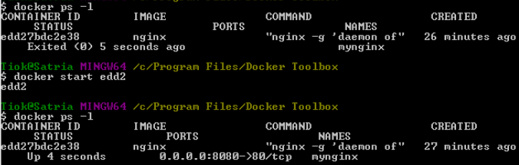

“docker rm id-container/nama-container” perintah ini digunakan untuk  
menghapus container yang berjalan.

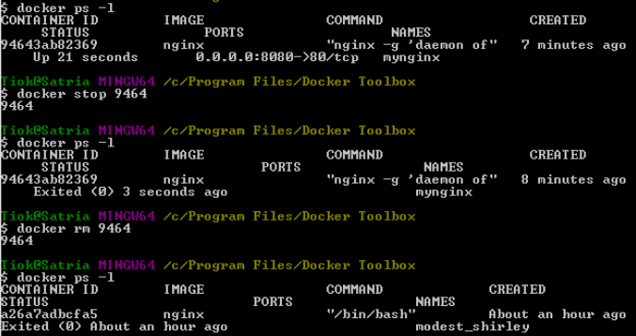

**KESIMPULAN**

Pada praktik kita bisa menggunakan dan melakukan instalasi docker, dan juga mampu mengetahui penggunaan dasar dari Docker, sehingga dalam penggunaannya dapat meminimalisir kesalahan. Kita juga dapat mengetahui tool-tool apa saja yang terdapat Docker, sehingga dapat kita implementasikan dalam proses.